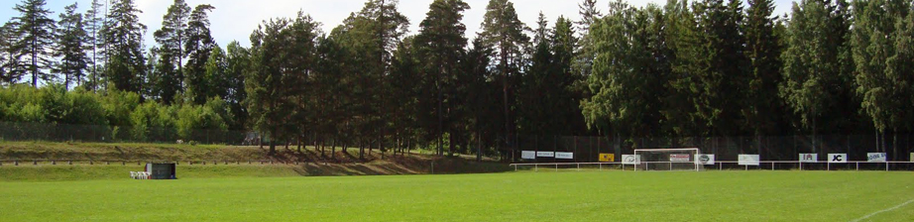
Välkomna till Rådavallen för poolspel 9/9 Götene IF 2, Götene IF 3, Vedum AIS, LFK Röd och Skara FC Vit.

Vi är åtta lag som kommer delta i poolspelet och vi kommer att spela 3 × 10 minuter på 3 planer. Vi följer de nya bestämmelserna. Vi startar 9.00 och siktar på att vara klara runt klockan 12.

Följande tider gäller:
Omgångar/ Plats | Plan 1 (C-plan, nere vid parkeringen) | Plan 2 (C-plan, nere vid parkeringen) | Plan 3 (Everts yta, vid kiosken uppe vid klubblokalen)
9.00 | Råda 3 – Götene 2 | Skara Vit – Vedum AIS | Götene 3 – LFK Röd
9.50 | Råda 3 – Vedum AIS | Skara Vit – Råda 5 | Råda 6 – Götene 2
10.40 | Råda 5 – Råda 6 | Götene 3 – Skara Vit | LFK Röd – Götene 2
11.30 | Råda 5 – Götene 3 | Råda 6 – Vedum AIS | Råda 3 – LFK Röd

Under poolspelet är kiosken på Rådavallen öppen med servering av korv och bröd, kaffe m.m.

Har ni frågor går det bra att kontakta Karl-Arne på telefon 0703460270 eller mail:
karlarne.bjork@gmail.com

Välkomna till en fartfylld förmiddag på Rådavallen!

Med vänlig hälsning

